

Lettre N° 9 – Juin 2025
Chaque trimestre, l’Agence régionale de santé et le Gérontopôle Auvergne-Rhône-Alpes
vous informent sur la déclinaison du Plan national antichute des personnes âgées
de 65 ans et + dans notre région.
RETOUR SUR LA 2e JOURNÉE RÉGIONALE DU PLAN ANTICHUTE
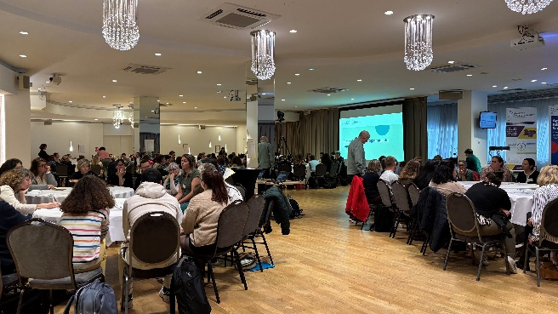
Plus de 250 professionnels du secteur du vieillissement se sont réunis à l’occasion de la 2e journée régionale du plan antichute Auvergne-Rhône-Alpes.
Objectifs : permettre la rencontre des acteurs de terrain, favoriser les échanges interprofessionnels et partager les avancées régionales du plan antichute.
Parmi les temps forts :
- conférences sur l’ostéoporose fracturaire, l’iatrogénie médicamenteuse, les facteurs psychologiques et leurs liens avec la chute, ainsi que le rôle-clé de la communication dans la prévention des chutes ;
- ateliers collaboratifs qui ont permis aux acteurs de se rencontrer et d’identifier
le maillage territorial dans lequel ils s’inscrivent. Un après-midi riche qui a aussi permis de mesurer la représentativité des différents axes du plan antichute sur les territoires
et les interactions entre acteurs de terrain.
L’ARS ARA et le Gérontopôle AURA proposeront divers documents qui feront suite à cette journée. Restez connectés ! En attendant, consultez :
- Le mémo « Quand et comment traiter l’ostéoporose d’un patient en EHPAD ? »
- Le poster du groupe de travail prévention de la iatrogénie
- La présentation diffusée lors de l’événement
- Les actes
sur le site internet du Gérontopôle AURA et celui de l’ARS Auvergne-Rhône-Alpes

8 CONSEILS POUR RÉUSSIR UNE ACTION DE PRÉVENTION DES CHUTES
Rapport de l’Union des Gérontopôles de France (UGF)
L’UGF a réalisé pour la Caisse nationale de solidarité pour l’autonomie (CNSA), et en appui au centre de ressources et de preuves dédié à la prévention de la perte d’autonomie, un état des lieux des connaissances scientifiques sur la mise en œuvre de sessions d’activité physique visant en particulier à prévenir le risque de chute.
Le document présente 8 conseils pour réussir une action de prévention des chutes par l’activité physique à destination des personnes de plus de 60 ans. Consultez-le dès maintenant en cliquant ici
ÉVALUEZ L’IMPACT DE VOS ACTIONS DE PRÉVENTION DE LA PERTE D’AUTONOMIE
La CNSA, via son Centre de ressources et de preuves (CRP), propose des outils concrets pour accompagner les porteurs de projets dans l’évaluation de l’impact de leurs actions de prévention.
À télécharger :
- Le kit offrant une méthode simple et accessible pour mener une évaluation de premier niveau.
- Le document guide « Évaluation d’impact et prévention de la perte d’autonomie » spécialement conçu pour soutenir les porteurs d’actions.
RAPPORT FINAL D’ÉVALUATION DE L’EXPÉRIMENTATION ICOPE
Le programme ICOPE, développé par l'OMS dans le cadre du dispositif « article 51 », a pour objectif de favoriser le vieillissement en bonne santé en prévenant la perte d’autonomie chez les personnes âgées. Il se concentre sur l’évaluation et le suivi des capacités intrinsèques (locomotion, état nutritionnel, santé mentale, cognition, audition, vision).
Téléchargez le rapport d’évaluation final de l’expérimentation réalisé par les cabinets GovHe - Government Healthcare et ARGO Santé.
ARS Auvergne-Rhône-Alpes – Gérontopôle Auvergne Rhône-Alpes
Contacts : ars-ara-da-qualite@ars.sante.fr | contact@gerontopole-aura.fr

